**Маршрут выходного дня «Сенненское озеро»**

**(старший дошкольный возраст)**

***Цель:*** формировать любовь к природе родного города.

***Задачи:***

- формировать эмоционально-эстетические чувства, уметь видеть, понимать и чувствовать окружающую нас красоту;

- развивать интерес к достопримечательностям родного края;

-развивать творческие способности детей;

- воспитывать любовь к родному краю и близким людям.

***Тип экскурсии:*** пешеходная.

***Маршрут экскурсии:*** дом­ –озеро – дом.

Перед прогулкой, активизируйте внимание ребенка, загадав ему загадку Совсем закрытый водоём

И очень много рыбы в нём,

Он не похож на речку,

Что мчится бесконечно

Сквозь города и страны

К бескрайним океанам! (*Озеро*)

***Перед тем как отправиться к озеру:***

- сообщите ребенку, куда вы отправляетесь;

- расскажите о правилах поведения на природе, возле водоема.

**Содержание маршрута:**

Рассмотрите и понаблюдайте с ребенком по маршруту следования находящиеся по пути объекты, строения. Поразмышляйте вместе с ребенком о том, для чего эти объекты предназначены, какие объекты ребенок знает и посещает.

Обратите внимание ребенка на вид строений, улиц, на погоду.

Заранее ознакомьтесь с обитателями и растительностью водоема.

Следую по проезжей части напомните ребенку правила дорожного движения. Что переходить дорогу можно только по пешеходному переходу. И прежде чем переходить дорогу сначала посмотреть на право, а затем на лево. Если машин нету, можно переходить дорогу смело.

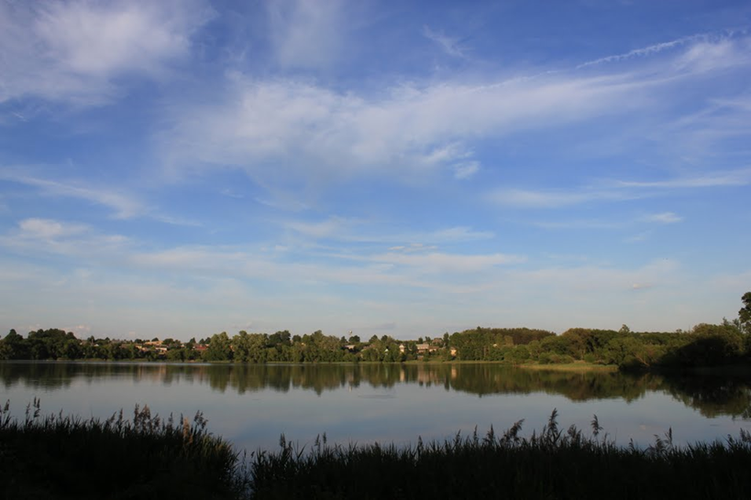

Находясь возле озера акцентируйте внимание ребенка на красоту природы. Поинтересуйтесь у малыша, что он знает о водоеме, его жителях Расскажите сами о флоре и фауне озера.

Можно поседеть на скамеечке и рассказать ребенку о существующей легенде о Сенненском озере.

*Много лет тому назад жил около Сенненского озера святой человек. Все люди, у кого случалась беда, обращались к нему, и святой помогал им, чем мог. Однажды пришли к нему муж с женой и начали жаловаться, что у них нет детей. Выслушал их святой и сказал: «Идите домой и молитесь Богу. Быстро родится у вас ребёнок. Однако на тринадцатом году своей жизни мальчик должен утонуть. Берегите его». Перед тем, как отпустить их, святой объяснил, как узнать тот день, когда погибнет мальчик. Ровно через год у них родился сын. Прошло тринадцать лет. Однажды горячим летним днём отец увидел знак, о котором говорил святой. Мальчика закрыли в коморке и целый день не давали ему ни капли воды. Люди, которые были в тот день около озера, видели, как из воды вылезало какое-то чудище и приговаривало: «Нет того, кого нам надо. Плохо будет, будет плохо». С тех пор, чтобы отомстить доброму духу за победу, злой дух каждый день берёт себе человека. Между людьми и добрым духом существовала договорённость: добрый дух должен охранять людей и посылать им много рыбы, а люди за это должны были давать ему часть всего того, что имели. Согласно народным поверьям, жильём для духов являются острова, что есть на Сенненском озере.*

*Когда родится ребёнок, нужно смотреть на озеро. Если озеро спокойное и ясное, жизнь у новорождённого будет добрая и весёлая.*

Прогуляйтесь вдоль озера. Рассмотрите растения, произрастающие вокруг, птиц и насекомых, которые обитают возле него. Опешите их внешний вид, голоса.

Сфотографируйте ребенка в тех местах, где он захочет. Поинтересуйтесь у него: «Почему он выбрал именно это место для фотографии».

* По дороге домой задайте ребенку вопросы:

Понравилась ли прогулка выходного дня? Попросить назвать то, что запомнилось больше всего.

Фотографии оформить в коллаж на память.